Arbeidsplan for 6.klasse veke 14
Då er den andre veka med heimeskule ferdig. Me har gjennomført elevsamtalar via Teams og inntrykket er at dagane går fint. Arbeidsplanen har fungert bra, så me fortset i same tralten.
Vurderingane av elevane er lagt ut i Visma, så viss de loggar dykk på via skulen si heimeside vil de finna vurderingane der.
Dersom elevane ynskjer meir arbeid kan dei gjere både nivå 2 og 3 i matematikk og 10 minutt ekstra i smart øving.
Linkar til instruksjonsvideo om brøk: Kva er brøk?, finne felles nemner, addisjon, subtraksjon, og multiplikasjon. Linkane er henta i frå www.nrkskole.no
Skriveoppgåva på måndag er del av Thea Øvregard Røhme sitt forskningsprosjekt, gjer dykk litt flid med den.
Kunst og handverksoppgåva er vekelekse som skal leverast på fredag (eller før).

Lukke til, og riktig god påske!!
Helsing Rune og Siv Anja

Arbeidsplan veke 14
Måndag | Tysdag | Onsdag | Torsdag | Fredag
Matematikk  Tema: Addisjon og subtraksjon av brøk. Les og forstå side 52.  Multi smart øving 15 minutt  Arbeidsbok – vel nivå 1 eller 2  Nivå 1: 6.42 til 6.44  Nivå 2: 6.44 til 6.46  Ekstra: Gjer to nivå | Matematikk  Tema: Brøk med ulike nemnarar. Les og forstå side 54  Multi smart øving 15 minutt  Arbeidsbok – vel nivå 1, 2 eller 3  Nivå 1: 6.47 til 6.50  Nivå 2: 6.50 til 6.53  Nivå 3: 6.5 til 6.62  Ekstra: Gjer to nivå | Matematikk  Tema: Brøk  Multi smart øving 15 minutt  Arbeidsbok – vel nivå 1, 2 eller 3  Nivå 1: 6.51 til 6.52  Nivå 2: 6.54 - 6.58  Nivå 3: 6.104 - 6107  Ekstra: Gjer to nivå | Matematikk  Tema: Brøk  Multi smart øving 15 minutt  Multi nettoppgåver  Kap 6 C. Gjer nivå 1, 2 eller 3.  Ekstra: Gjer to nivå | Engelsk:  Gruppe A:  GO BY BUS OR BY TRAIN?  Grammie 2: s. 12 og 13  Les godt introen i blå rute før du startar.  Gruppe B  Tema: Verb- have og had  Grammie side 8 og 9
Norsk:  Sjå denne videoen:  https://www.nrk.no/video/310404  Skriveoppgåve: Plast i naturen. TEAMS  Ha fokus på nynorsk, teiknsetjing og gode setningar. | Naturfag  Del 1: Les side side 16 og 17 om Alexander Flemming. Lesebestilling i Teams  Del 2: Vekeoppdrag i Teams  Presentasjon om Darwin, Linne eller Flemming.  - Fakta om han  - Kva oppdaga han?  - Korleis oppdaga han dette?  - Andre ting?  4 – 5 lysbilete med 4 – 6 punkt.  Bilete på kvart lysbilete. | Norsk  Lesemeister.no (logg inn med Feide) eller les i låneboka di.  Les i 25 minuttar  www.ordriket.no : 6.trinn - SPRÅK - ORDKLASSAR - SUBSTANTIV  Jobb i 20 minutt  (Hugs å markere for nynorsk) | Norsk  Lesemeister.no (logg inn med Feide) eller les i låneboka di.  Les i 25 minuttar  www.ordriket.no : 6.trinn - SPRÅK - ORDKLASSAR - VERB  Jobb i 20 minutt  (Hugs å markere for nynorsk) | Samfunnsfag:  Globus s. 208-209  NEDERLAND  Jobb i skriveboka di:  Skriv faktaopplysningane.  Skriv ein tekst om kva du har lært om Nederland.  “Eg har lært...”
Engelsk  Gruppe A  Stairs Listen: Animals (s.156-157)  Høyr teksten 2 gonger.  Les høgt ein gong.  Grammie 2: s.10  Gruppe B  Explore 5 TB. Les og oversett side 28 + WB side 16 | Mat og helse:  Fletteloff eller horn.  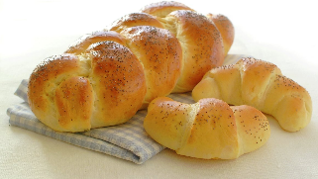  Ekstra:  Lag ei påskekake etter eige ønske (finn oppskrift sjølv) | Engelsk  Gruppe A  Stairs Listen: I am an astronaut (s.162-163)  Høyr teksten 2 gonger.  Les høgt ein gong.  Grammie 2: s.11  Gruppe B  Explore 5 TB. Les og oversett side 30 og 31 + WB side 18 | Samfunnsfag:  Globus s. 206-207: STORBRITANNIA  Jobb i skriveboka di:  Skriv faktaopplysningane.  Skriv ein tekst om kva du har lært om Storbritannia.  “Eg har lært...” | Norsk/lesing  Lesemeister.no (logg inn med Feide) eller les i låneboka di.  Les i 25 minuttar  www.ordriket.no : 6.trinn - SPRÅK - ORDKLASSAR - ADJEKTIV  Jobb i 20 minutt  (Hugs å markere for nynorsk)
Fysak:  Pausegym, symjing  Gå ein tur  Sjå fysak oppgåve under filer | Fysak:  Pausegym, cowboy:  Sykkeltur eller hoppe på trampolina (viss de har) | Fysak:  Pausegym,sport  Tik Tok – 10 minutt eller  Fotballøvingar(søk youtube) | Fysak/Avbrekk:  Pausegym,safari  Spel kort (Uno, Vri 8)  Den som taper må gjere ulike øvingar(hoppe, situps og lignende) | Fysak:  Pausegym, vintersport  

KUNST OG HANDVERK
Lag ein fargesirkel med ting du har heime. Ta bilete og send til Siv Anja:

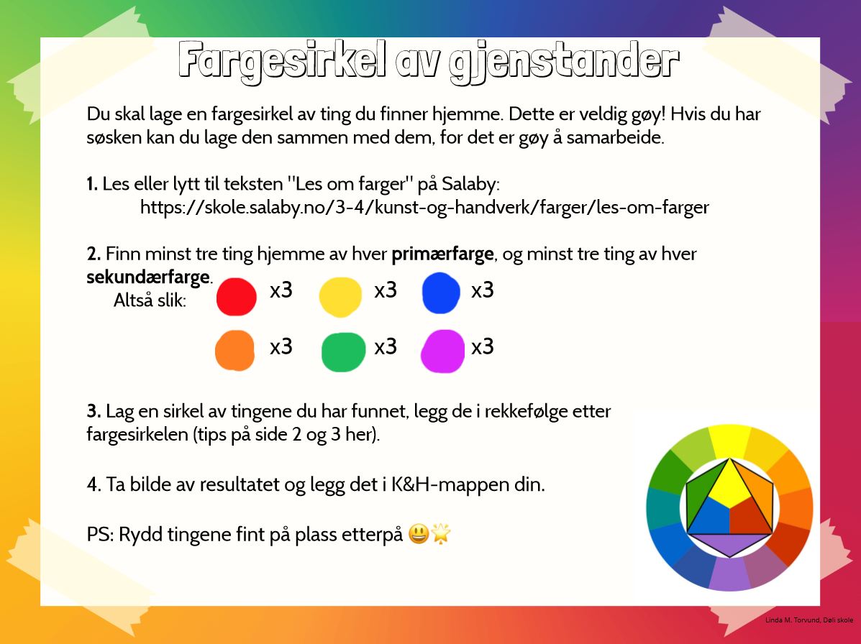

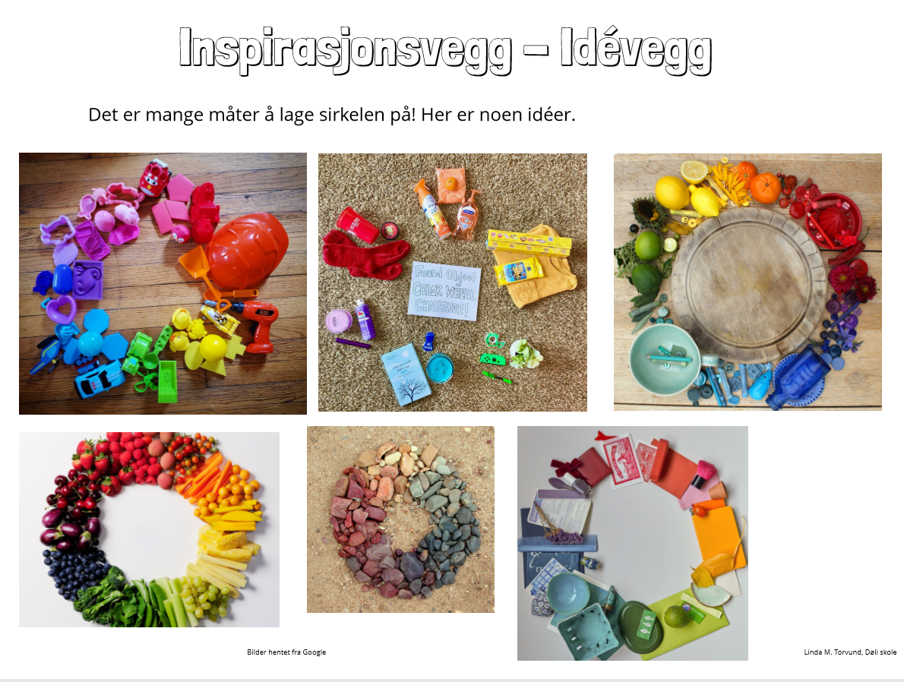

MAT OG HELSE
FLETTELOFF ELLER HORN
(Dette er supert å servere til påskefrukosten)

INGREDIENSAR  (ein loff eller 8 horn)  - 25 g gjær  - 2 dl lunkent vatn  - 1 stk egg  - ½ ts salt  - 1 ss olje  - 1 ss sukker  - ca. 6 dl kvetemjøl  - 1 stk egg til pensling  - (valmuefrø) | SLIK GJER DU:  1. Rør ut gjæren i fingervarmt vatn (37 °C).  2. Tilset 1 egg, salt, olje og sukker. Rør inn hvetemel til passe fast deig. Elt deigen glatt og jevn. Dekk bakebollen med eit klede og lat deigen heve til dobbel storleik. | Fletteloff  3. Del deigen i tre like delar og trill dei til pølser. Flett pølsene saman til fletteloff. Legg loffen på steikebrett og la den heve under klede til dobbel storleik.  4. Pensle med samanvispa egg (og dryss valmuefrø over). Set loffen på midterste rille i steikeomnen  ved 220 °C og steik i 15-20 minutt. Avkjøl på rist | Horn  3. Elt deigen lett saman og form han til ei kule. Kjevle deigen ut til ein runding med ein diameter på ca. 30 cm.  4. Del deigen i åtte like store snippar. Rull kvar snipp fra ytterkanten saman til horn.  5. Legg horna med spissen godt under på bakepapirkledd steikebrett. La dei heve under eit klede til dobbel storleik.  6. Pensle med samanvispa egg (og dryss valmuefrø over). Set horna på midterste rille i steikeovnen ved 240 °C og steik i 8-10 minutt. Avkjøl på rist.
Dersom du ikkje har valmuefrø, går det fint utan.

